<Project Name>
Tehnička dokumentacija
Verzija 1.0

Studentski tim:
Lovre Mrčela
Ivan Hrastinski

Nastavnik:
doc.dr.sc. Dejan Škvorc

Sadržaj
1. Opis razvijenog proizvoda 3
2. Tehničke značajke 6
3. Upute za korištenje 7
4. Literatura 20

Opis razvijenog proizvoda
Proizvod je web-aplikacija koja korisniku omogućuje definiranje ulazno-izlaznih komponenata grafičkim putem, odnosno povlačenjem i klikanjem miša na ekranu, kao i grafičko povezivanje istih komponenata u cjelinu. Definiranje i povezivanje komponenata izvedeno je neovisno jedno o drugome. Izgled sučelja za definiranje komponenata prikazan je na slici ispod.
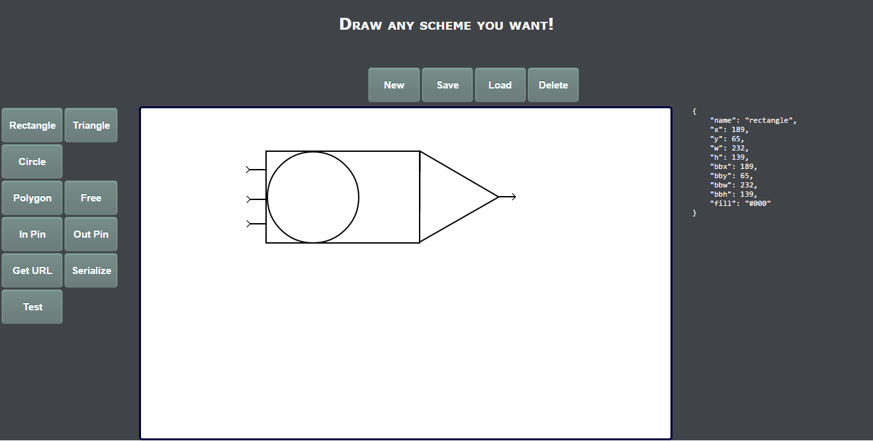
Slika 1: sučelje za definiranje komponenata.
Glavni dio sučelja za definiranje komponenata je okvir za crtanje, koji je u stvari canvas element HTML-a 5. Ostali dijelovi sučelja su traka za izbor figura za crtanje i priključaka, te alatna traka koja služi za brisanje dijelova, i pohranjivanje definirane komponente. Sve što komponenta sadrži iscrtano je na canvas elementu. Korisnik može odabrati želi li definirati novu komponentu ili uređivati neku od već postojećih. Komponente se mogu sastojati od osnovnih geometrijskih oblika kao što su linija, kvadrat, pravokutnik, jednakostraničan trokut, krug, elipsa, a moguće je definirati i mnogokute s proizvoljnim brojem i rasporedom vrhova te prostoručne oblike. Pojedine figure od kojih se komponenta sastoji mogu se definirati odabirom željene figure iz trake za izbor figura, a zatim klikanjem i povlačenjem miša po okviru za crtanje. Detaljniji opis načina na koji se pojedina figura dodaje nalazi se u poglavlju „Upute za korištenje“.
Nacrtane figure mogu se označavati i izmjenjivati na više načina. Svaka prikazana figura može se označiti jednim klikom miša unutar površine koju ta figura zatvara, ili unutar omeđujućeg okvira (engl. bounding box) za figure koje nisu zatvorene. Svakoj odabranoj figuri može se mijenjati položaj povlačenjem unutar okvira za crtanje. Figurama koje omogućuju proporcionalno rastezanje po duljini i širini oblik se može promijeniti povlačenjem upravljača za rastezanje koji su prikazani kao četiri plava kvadratića u uglovima odabrane figure. Nadalje, figurama koje omogućuju proizvoljno pomicanje pojedinih točaka od kojih se sastoje moguće je promijeniti oblik pomoću upravljača za pomicanje pojedinih točkaka koji su prikazani kao crveni kružići unutar odabrane figure na mjestima gdje je moguće pomaknuti neku točku. Naposljetku, sve nacrtane figure mogu se rotirati povlačenjem upravljača za podešavanje kuta rotacije figure, koji je prikazan kao zeleni kružić.
Osim figura, komponenta obuhvaća i priključke. Priključci mogu biti ulazni i izlazni. Dodavanje novih priključaka se vrši se odabirom vrste priključka, ulaznog ili izlaznog, iz alatne trake, a zatim se njegova pozicija i orijentacija odredi klikom i povlačenjem miša u okviru za crtanje. Nacrtani priključci mogu se pomicati i rotirati na sličan način kao i figure, kako je opisano u prethodnom odlomku.
Definiranu komponentu korisnik može spremiti u bazu podataka klikom na gumb za spremanje iz alatne trake. Ako korisnik uređuje već postojeću komponentu, tada se ona može spremiti pod drugim imenom kao novija verzija, ili se može snimiti preko stare verzije. Ako je korisnik registriran i prijavljen u sustav, prilikom spremanja komponente imat će ponuđene opcije „javno“ i „privatno“, u protivnom se podrazumijeva da je komponenta javna. Razlika između javne i privatne je u tome što javnu komponentu mogu vidjeti i koristiti svi korisnici sustava, dok privatnoj komponenti pristup ima samo autor te komponente. Također, javnu komponentu ne može presnimiti korisnik koji nije njezin autor.
Druga mogućnost koju pruža aplikacija je izrada shema povezivanjem pojedinih komponenata u cjelinu. Komponente se mogu međusobno povezati žicama na način da žica povezuje ulazni priključak jedne komponente s izlaznim priključkom druge. Spremanje sheme slično je spremanju pojedine komponente, odnosno shema može biti javna ili privatna.

Tehničke značajke
- Aplikacija se pokreće unutar web-preglednika. Podržani preglednici su: Mozilla Firefox, Chrome Browser, Opera, Internet Explorer (i ostali preglednici koji podržavaju HTML5 standard).
- Korišten je web-poslužitelj Apache Tomcat (verzija 7) zbog svoje kompatibilnosti s Javom.
- Aplikacija je podijeljena na klijentsku i serversku stranu. Serverska strana izrađena je u Javi, a klijentska u JavaScriptu.
- Korištena je baza podataka i Derby upravitelj bazom podataka (verzija 10).
- Aplikacija se oslanja na HTML5 i CSS3 standarde, i koristi canvas element HTML-a 5.

Upute za korištenje

Ovdje su opisani scenariji upotrebe aplikacije i način korištenja koji se očekuje od korisnika.

Na naslovnoj stranici korisnik se može prijaviti u sustav klikom na link za prijavu te svog korisničkom imena i lozinke. Ukoliko korisnik nije registriran, moguće je izvršiti registraciju klikom na link za registraciju te unošenjem odgovarajućih podataka. Na naslovnoj stranici korisnik također odabire želi li definirati nove komponente, ili uređivati stare, ili povezivati komponente. Izgled naslovne stranice prikazan je na slici ispod.

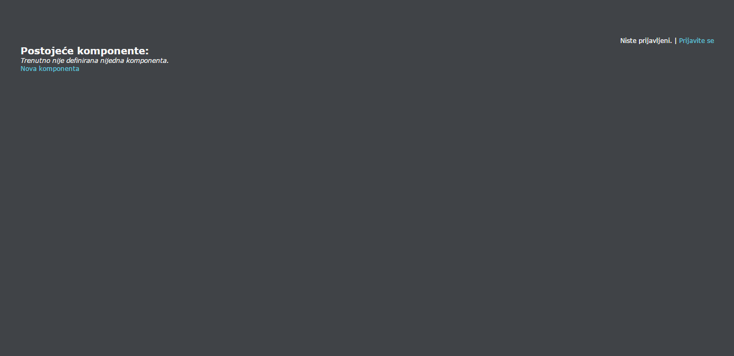
Slika 2: naslovna stranica

Prilikom registracije korisnik mora ispravno popuniti obrazac sa svojim podacima i pritisnuti tipku „Registracija“. Ako je obrazac ispravno popunjen, stvara se novi korisnički račun. Izgled obrasca za registraciju prikazan je na slici ispod.

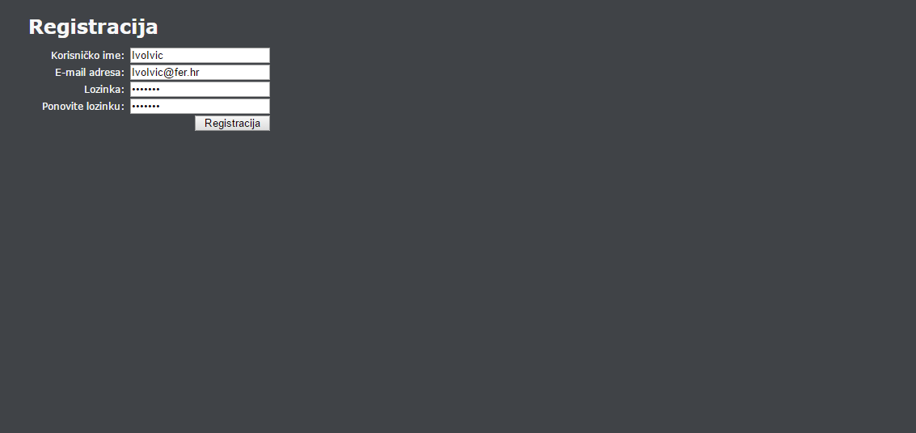
Slika 3: stranica za registraciju

Korisnik ima mogućnost definiranja sasvim nove komponente, ili uređivanja, odnosno stvaranja komponente na temelju već postojeće. Ukoliko korisnik nije prijavljen, onda može učitavati samo postojeće javne komponente, dok prijavljeni korisnik može učitavati uz javne i svoje privatne.
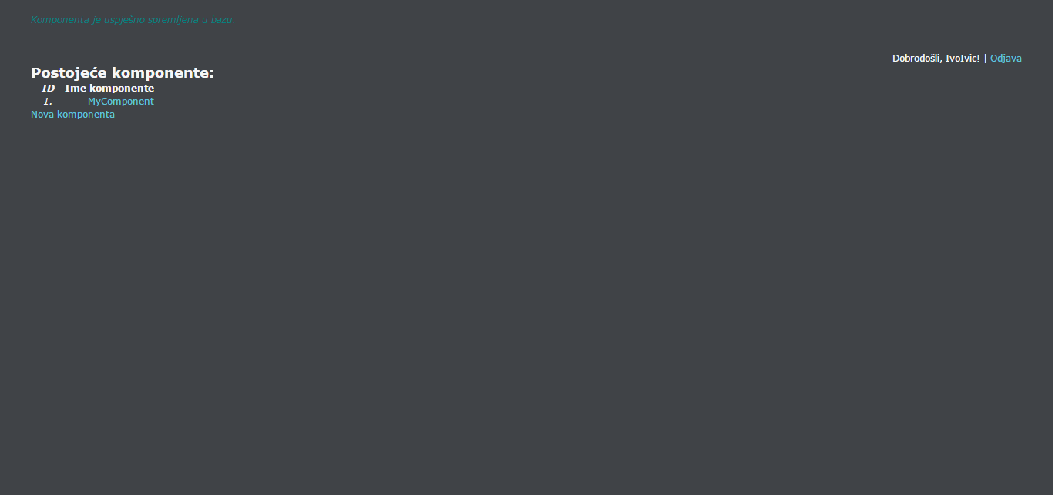
Slika 4: izgled početne stranice prijavljenog korisnika

Glavni dio aplikacije jest sučelje za izradu komponente. Na njemu se nalaze tipke za odabir figura i priključaka, tipke za upravljanje komponentom (spremanje i brisanje) te okvir za crtanje. U nastavku je detaljnije opisan način upravljanja komponentom i način dodavanja novih figura. Izgled sučelja za izradu komponente prikazan je na slici ispod.
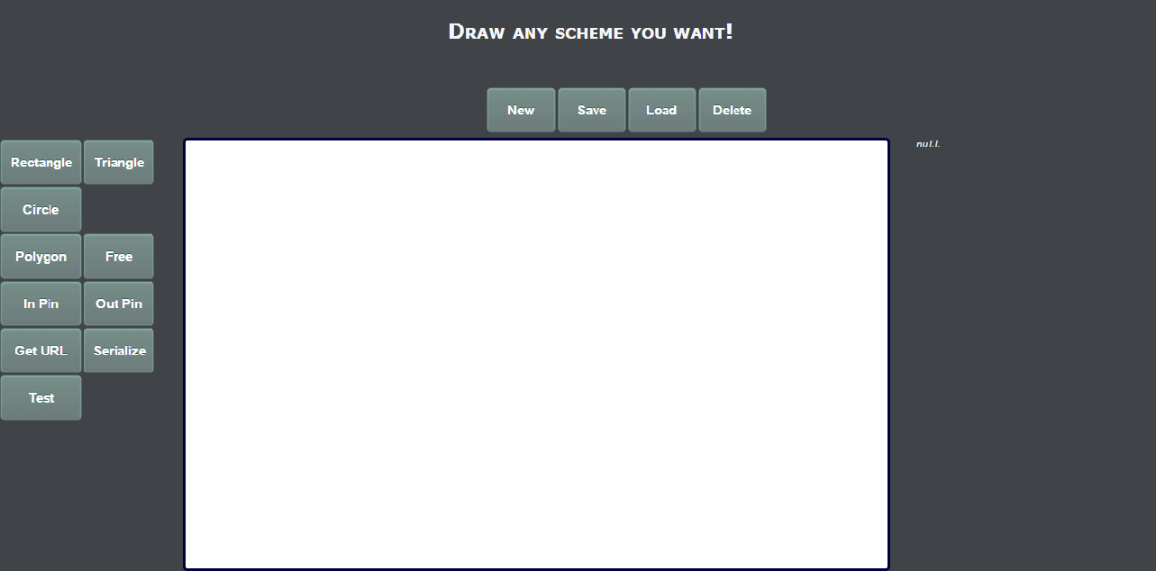
Slika 5: sučelje za izradu komponenata

Pritiskom na tipku Obriši brišu se sve figure nacrtane na okviru za crtanje. Pritiskom na tipku Snimi sprema se trenutna definicija komponente u bazu podataka. Pritiskom na tipku Snimi kao nudi se mogućnost spremanja komponente pod drugim nazivom.

Dodavanje figura na okvir za crtanje vrši se odabirom određene figure iz trake s figurama za crtanje, a potom klikanjem i povlačenjem miša u prostoru za crtanje. Tako se dodavanje kvadrata ili pravokutnika vrši na način da korisnik najprije odabere željeni lik pritiskom na tipku odgovarajuću tipku iz trake, a tada klikom lijeve tipke miša unutar okvira za crtanje se definira gornji lijevi vrh lika, i zatim konačno drugim klikom miša definira se donji lijevi vrh, čime je figura u potpunosti određena. Prikaz tako dobivene figure vidi se na slici dolje.

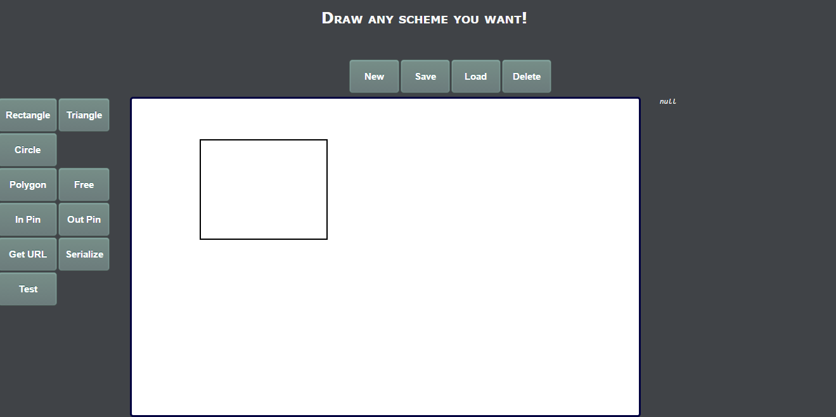
Slika 6: primjer dodavanja figura

Pri dodavanju kružnice ili elipse postupak je analogan prethodnome: prvi klik definira središte kružnice ili žarišta elipse, a zatim drugi klik definira radijus. Izgled dodane kružnice prikazan je na slici ispod.

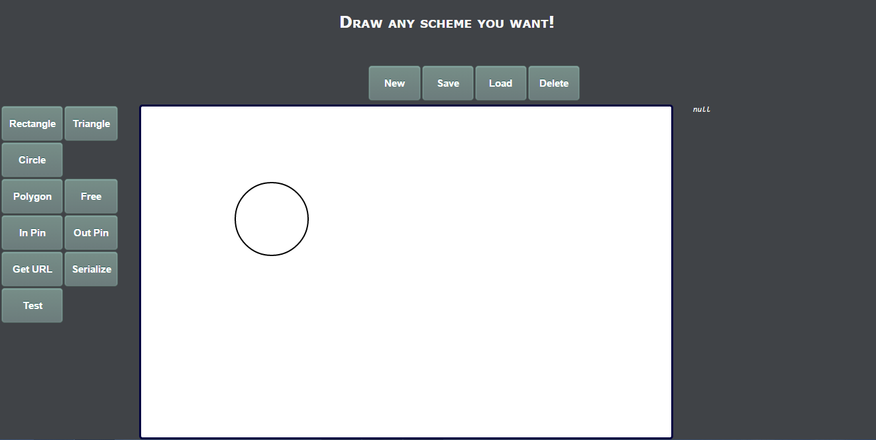
Slika 7: primjer dodavanja kružnice

Jednakostraničan trokut definira se na sličan način kao i krug: prvi klik definira središte trokuta, a drugi poziciju jednog od vrhova trokuta. Pri tome su pozicije drugih vrhova trokuta potpuno određene. Time je definiran jednakostranični trokut. Primjer je prikazan na slici ispod.

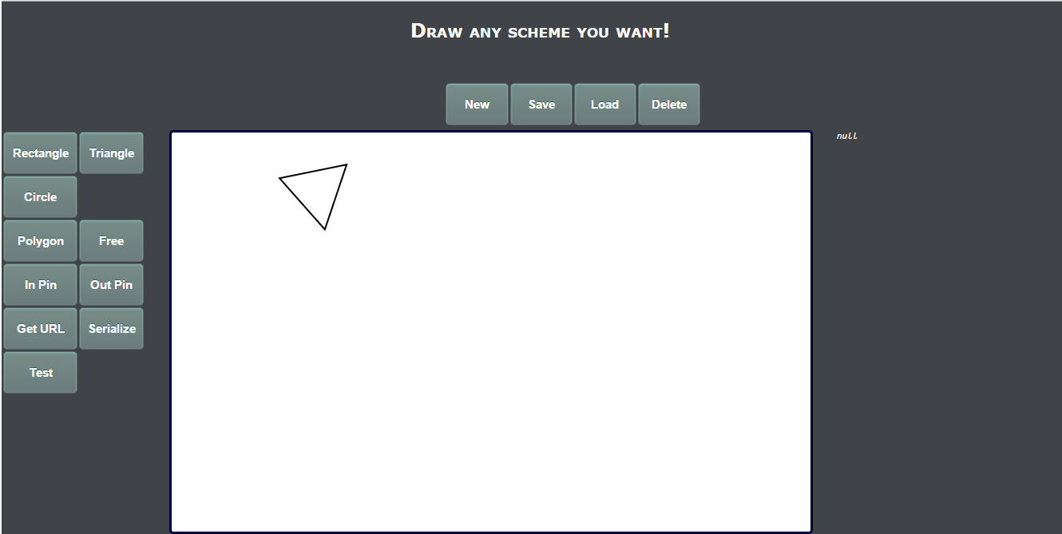
Slika 8: primjer dodavanja trokuta

Mnogokut se definira nizom klikova lijeve tipke miša unutar okvira za crtanje, te svaki klik određuje poziciju jednog od vrhova mnogokuta. Nakon što je dodan zadnji vrh, korisnik pritiskom na tipku „Enter“ na tipkovnici završava definiranje mnogokuta. Definiranje mnogokuta moguće je prekinuti također odabirom neke druge figure među ponuđenima u traci s figurama i priključcima. Jedan primjer mnogokuta je prikazan na slici ispod.

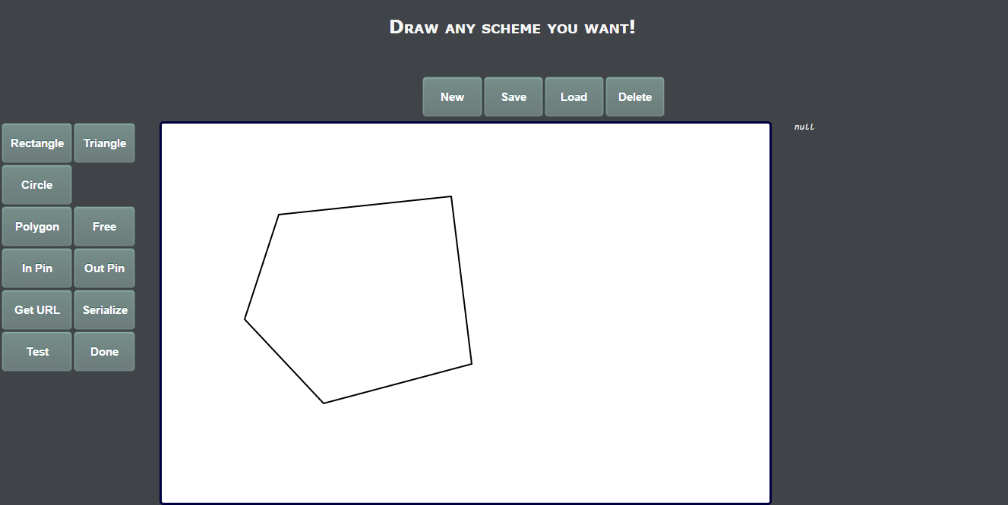
Slika 9: primjer dodavanja mnogokuta

Za prostoručno crtanje odabere se odgovarajuća tipka te se nakon toga slobodan oblik može nacrtati povlačenjem miša unutar okvira za crtanje. Lijevu tipku mišta potrebno je pritisnuti i držati toliko dugo dok čitav oblik nije nacrtan. Otpuštanjem lijeve tipke miša završava se crtanje oblika. Primjer je prikazan na slici ispod.

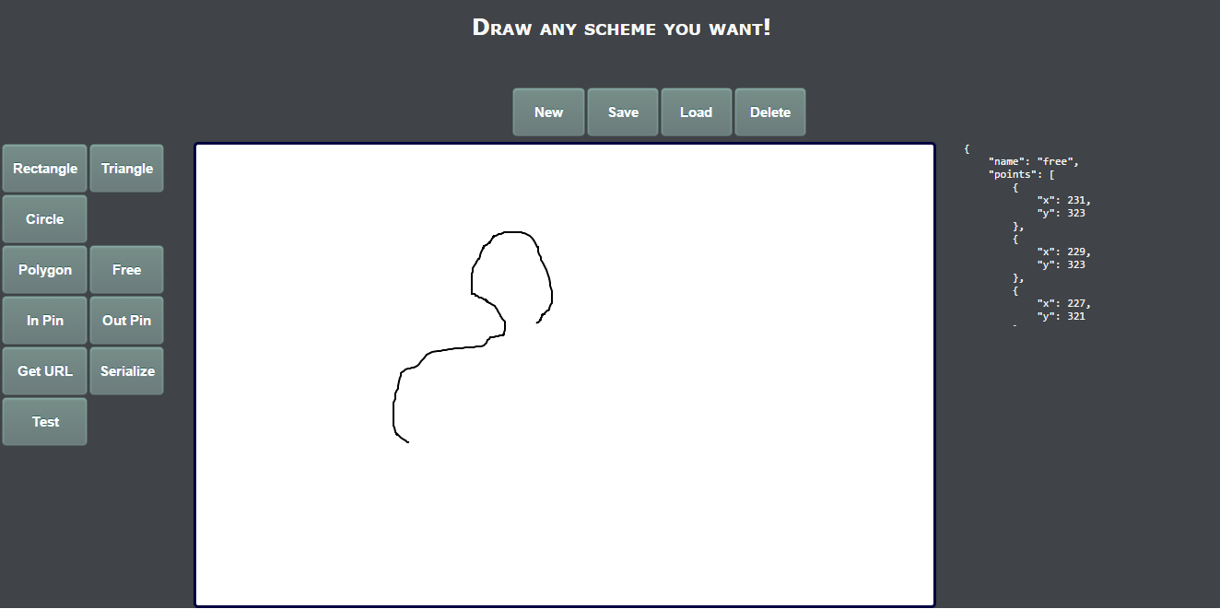
Slika 10: primjer prostoručnog crtanja

Sve definirane figure, kao i priključci, mogu se pomicati. Pomicanje pojedinih figura obavlja se selektiranjem te figure te zatim povlačenjem miša. Lijevi klik miša nad elementom započinje pomicanje figure. Dok je tipka miša pritisnuta figura se povlači skupa s mišem. Nakon što se lijeva tipka miša otpusti figura ostaje na toj poziciji te se dalje ne pomiče skupa s mišem.
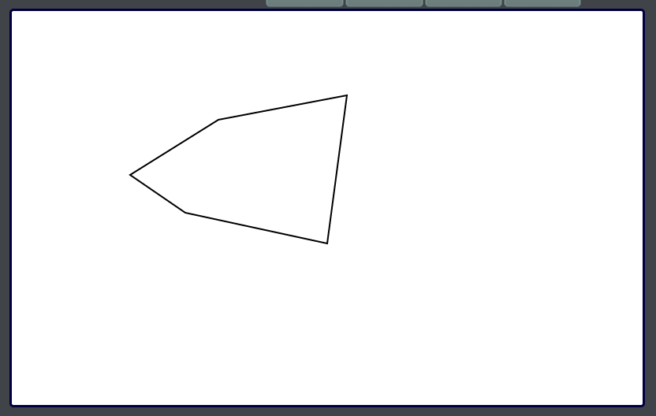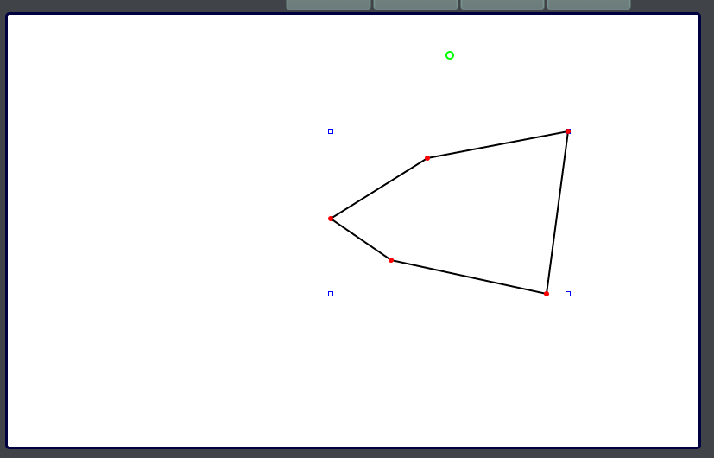
Slika 11: pomicanje figure.

Prilikom lijevog klika na nacrtanu figuru prikazuju se dodatni upravljački elementi: četiri plava kvadratića koji označuju krajnje točke koje ograničavaju lik, zeleni krug koji označuje orijentaciju lika, te crvene točke koje označuju pomične točke neke figure.

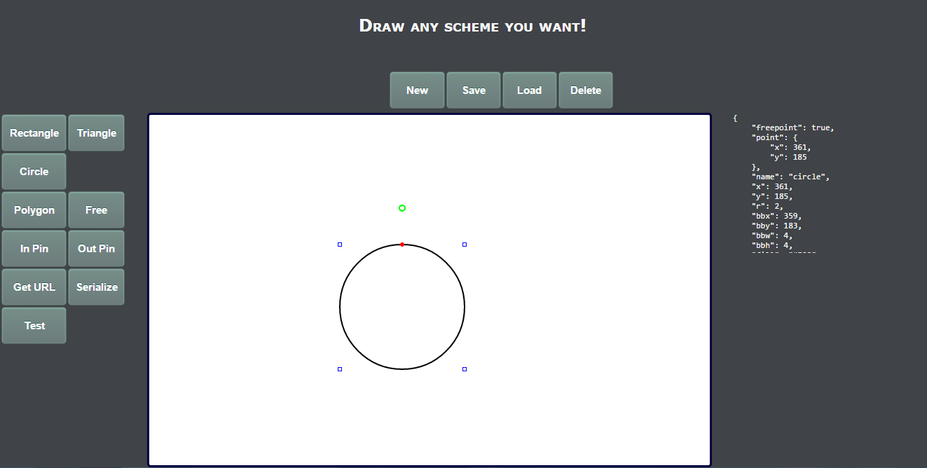
Slika 12: upravljači za rastezanje (plavi), rotiranje (zeleni) i slobodno pomicanje točki (crveni)

Rastezanje figure obavlja se povlačenjem upravljača za rastezanje. Nakon što korisnik klikne lijevom tipkom miša na upravljač, te zatim povlači miš unutar okvira za crtanje, definira se novi ograničavajući okvir i komponenta se rasteže tako da popunjava novi okvir. Otpuštanjem lijeve tipke miša prestaje rastezanje figure. Sljedeće figure podržavaju rastezanje: pravokutnik, elipsa, mnogokut i prostoručni oblik. Primjer rastezanja je prikazan na slici ispod.

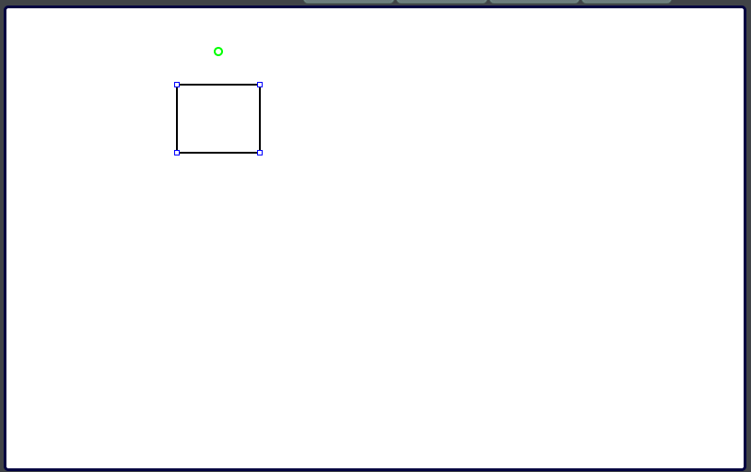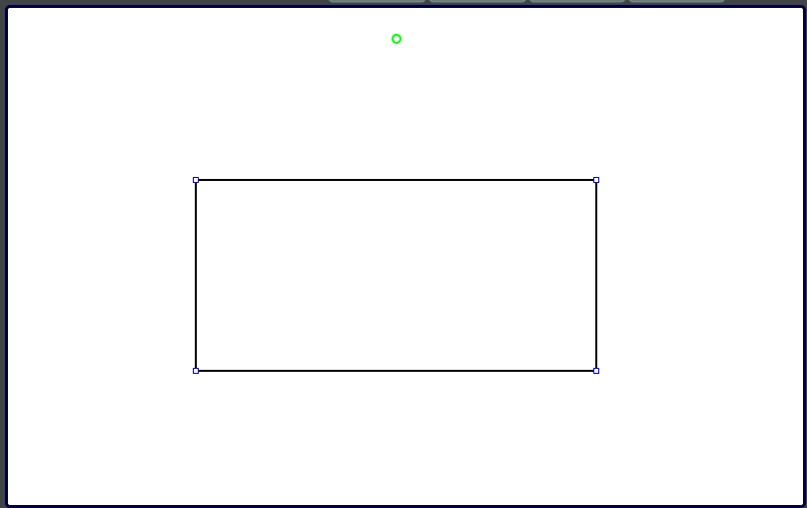
Slika 13: rastezanje pravokutnika

Rotiranje figure obavlja se povlačenjem upravaljača za rotiranje. Prilikom povlačenja upravljača na novu poziciju definira se novi kut figure, te se ona automatski iscrtava. Nakon što se otpusti lijeva tipka miša prestaje rotiranje figure, te figura ostaje pod kutem pod kojim se nalazila u trenutku prije završetka rotiranja. Sve figure, kao i priključci, podržavaju rotiranje. Primjer rotacije figure prikazan je ispod.

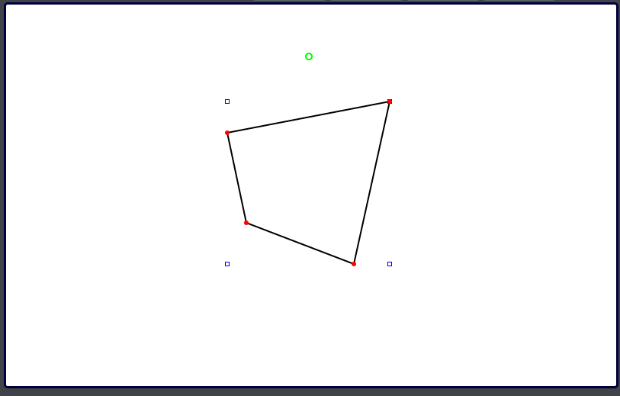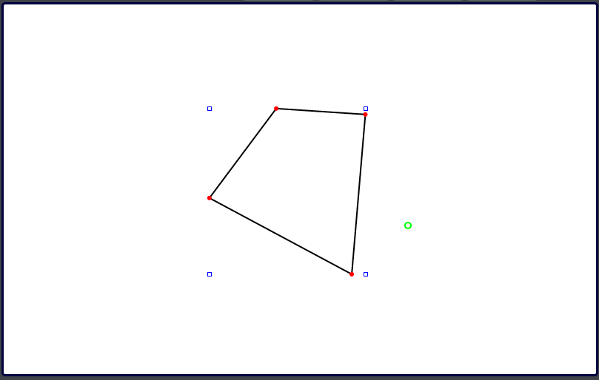
Slika 14: rotacija mnogokuta

Određene figure podržavaju slobodno pomicanje nekih točaka. Primjerice, kod kruga se može promijeniti radijus, kod kvadrata i jednakostraničnog trokuta duljina stranice, te kod mnogokuta položaj pojedinog vrha. Ostale figure, kao i priključci, ne podržavaju ovu vrstu izmjenjivanja. Povlačenjem upravljača za proizvoljno pomicanje točaka mijenja se definicija figure. Primjer izmjene mnogokuta prikazan je na slici ispod.

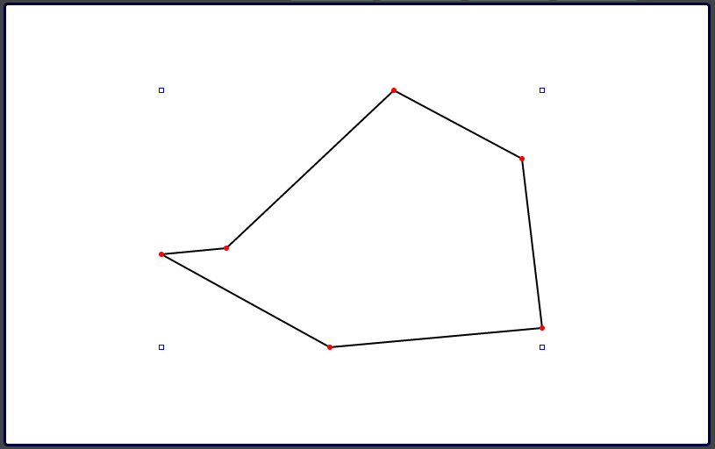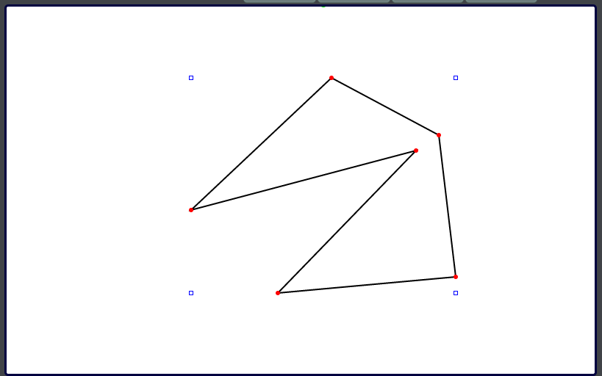
Slika 15: proizvoljno pomicanje točke kod mnogokuta

Konačno, kad je definiranje komponente završeno, korisnik je može spremiti u bazu podataka pritiskom na tipku „Spremi“. Također, pritiskom na tipku „Spremi kao“ moguće je spremiti drugu inačicu komponente, da se pritom stara ne presnimi. Prilikom spremanja komponente korisnik unosi ime i klikom na „Ok“ sprema komponentu u bazu podataka.

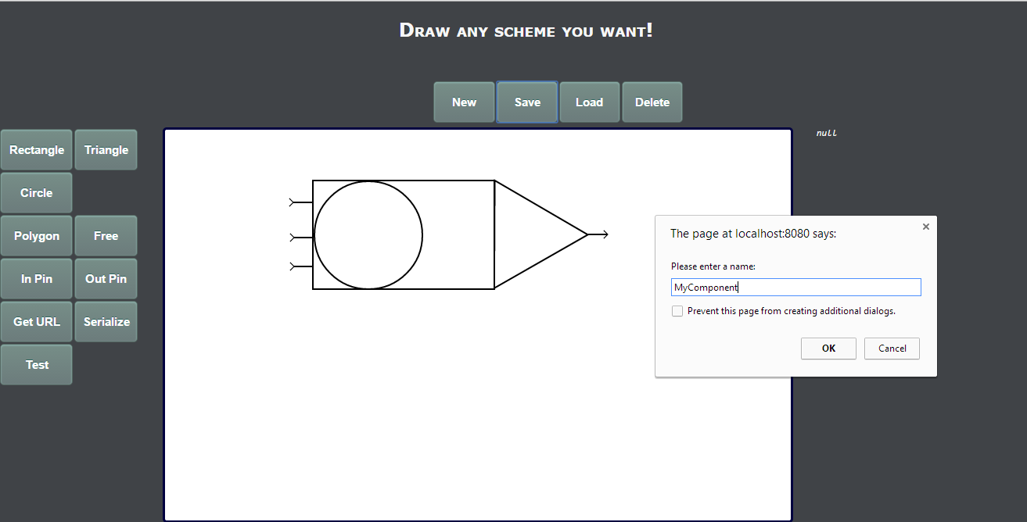
Slika 16: prikaz spremanja komponente

Literatura
- Flanagan, D. Canvas: Pocket Reference. Prvo izdanje. Sebastopol: O’Reilly Media, 2010.
- Flanagan, D. Javascript: The Definitive Guide. Šesto izdanje. Sebastopol: O'Reilly Media, 2011.

